- Análisis de la variante
Nuevas entidades y tipo:
-edificio : es una entidad fuerte que existe por si sol adentro del sistema y cuenta con una clave primaria propia (codigo) que permite identificar cada edificio de forma única
- Sala : es una entidad débil que notiene un identificador único por lo que depende completamente de la entidad “edificio” para existir y para identificarse.
Para justificar se puede alegar que : un edificio no necsita de otra entidad para registrarse en cambio, la sala necesita del edificio por que su identificador es relativo es decir pueden existir varias salas “101” en la base de datos pero se diferencian únicamente al saber a que edificio pertenecen, por ejemplo: edificio a -Sala 101.
Análisis de la relación edificio-sala:
Dependencia: Sala depende de Edificio.
Tipo de dependencia : es una dependencia total (u obligatoria), tanto de existencia como de identificación . no tendría sentido registrar una sala en la base de datos sin vincularse a un edificio.
Regla de negocio:”toda sala debe pertenecer obligatoriamente a un único edificio, y su identificaion es valida únicamente dentro del contesto de dicho edificio”.
Identificación de sala:
- Se identifica usando una clave compuesta o clave débil, la cual se forma combinando la clave primaria del edificio (código de edficio)junto con la clave parcial o discriminador de la sala (numero de sala ).
- captura del deer resultante
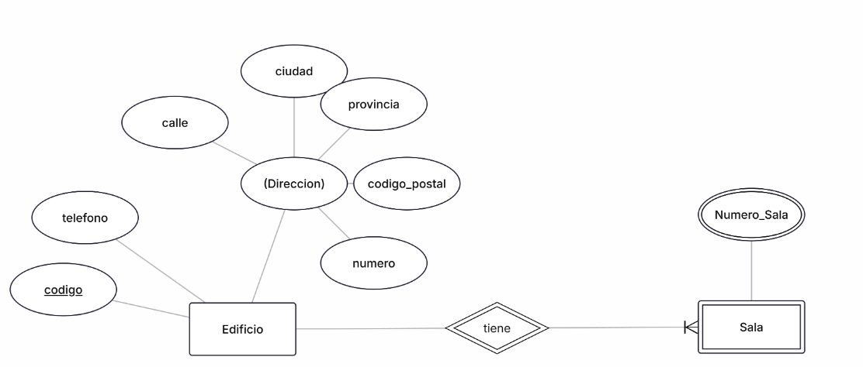

c)reglas de negocio y atributos del caso
reglas de negocio identificadas:
-RN.01: cada edificio se identifica de manera univoca mediante un código
-RN.02: un edificio contiene una o mas salas, pero cada sala pertenece exclusivamente a un edificio.
-RN.03:la identificación de una sala solo es valida dentro del edificio en elque se ubica.
-RN.04: de cada edificio se almacena una dirección completa y un numero telefónico de contacto.
Tipos de atributos:
-compuesto: dirección del edificio, se divide en calle, numero, ciudad, provincia y cp.
-multivaluado: teléfono, si el caso contemplara que un edificio puede registrar varios números de contacto.
- calculado: cantidad de salas de un edificio , este valor se obtiene contando las salas asociadas en lugar de guardarlo fijamente en la tabla.

